# Bài tập cuối chương 1 trang 45

**Giải Toán 12 Bài tập cuối chương 1 trang 45**   
**Bài 1 trang 45 Toán 12 Tập 1**: Cho hàm số y = f(x) có đạo hàm trên ℝ và hàm số y = f'(x) có đồ thị hàm số như Hình 31.  
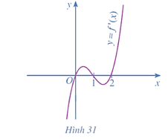  
Hàm số y = f(x) đồng biến trên khoảng:  
A. (– ∞; 0).  
B. (0; 1).  
C. (0; 2).  
D. (1; 2).   
**Lời giải:**  
**Đáp án đúng là: B**  
Quan sát *Hình 31*, ta thấy trên các khoảng (0; 1) và (2; + ∞), đồ thị hàm số y = f*'*(x) nằm phía trên trục Ox, tức là f*'*(x) > 0 với mọi x ∈ (0; 1) ∪ (2; + ∞).  
Vậy hàm số y = f(x) đồng biến trên mỗi khoảng (0; 1) và (2; + ∞).  
  
**Bài 2 trang 45 Toán 12 Tập 1**: Số đường tiệm cận đứng và tiệm cận ngang của đồ thị hàm số y =4x + 4x2 + 2x +1y =(4x + 4)/(x^(2) + 2x +1) là:  
A. 0.  
B. 1.  
C. 2.  
D. 3.  
**Lời giải:**  
**Đáp án đúng là: C**  
Tập xác định của hàm số là ℝ \{– 1}.  
Ta có limx→+∞limx→+∞y = limx→+∞limx→+∞4x + 4x2 + 2x +1(4x + 4)/(x^(2) + 2x +1)= limx→+∞limx→+∞4(x+ 1)(x + 1)2(4(x+ 1))/((x + 1)^(2))= limx→+∞limx→+∞4x + 1(4)/(x + 1)= 0;  
limx→−∞limx→-∞y = limx→−∞limx→-∞4x + 4x2 + 2x +1(4x + 4)/(x^(2) + 2x +1)= limx→−∞limx→-∞4(x+ 1)(x + 1)2(4(x+ 1))/((x + 1)^(2))= limx→−∞limx→-∞4x + 1(4)/(x + 1)= 0.  
Do đó, đường thẳng y = 0 (hay trục Ox) là đường tiệm cận ngang của đồ thị hàm số.  
Lại có limx→1−limx→1^(-)y= limx→1−limx→1^(-)4x + 1(4)/(x + 1)= - ∞∞,limx→1+limx→1^(+)y= limx→1+limx→1^(+)4x + 1(4)/(x + 1)= + ∞∞. Do đó, đường thẳng x = – 1 là đường tiệm cận đứng của đồ thị hàm số.  
Vậy số đường tiệm cận đứng và tiệm cận ngang của đồ thị hàm số đã cho là 2.  
  
**Bài 3 trang 45 Toán 12 Tập 1**: Hàm số nào có đồ thị như Hình 32?  
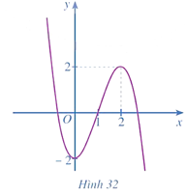  
A. y = – x3 + 3x – 2.  
B. y = – x3 – 2.  
C. y = – x3 + 3x2 – 2.  
D. y = x3 – 3x – 2.  
**Lời giải:**  
**Đáp án đúng là: C**  
Ta thấy đồ thị hàm số ở *Hình 32* đi qua các điểm (1; 0), (2; 2), khi đó ta có y(1) = 0 và y(2) = 2, thay vào các hàm số đã cho, ta thấy chỉ có đáp án C thỏa mãn.  
**Bài 4 trang 46 Toán 12 Tập 1**: Đường cong ở Hình 33 là đồ thị của hàm số nào sau đây?  
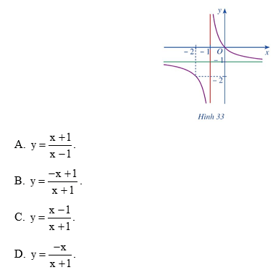  
**Lời giải:**  
**Đáp án đúng là: D**  
Ta thấy đồ thị hàm số ở *Hình 33* có tiệm cận ngang là đường thẳng y = – 1; tiệm cận đứng là đường thẳng x = – 1 và đi qua gốc tọa độ O(0; 0). Trong các đáp án đã cho, ta thấy đáp án D thỏa mãn.  
  
**Bài 5 trang 46 Toán 12 Tập 1**: Các đồ thị hàm số ở Hình 34a, Hình 34b đều có đường tiệm cận đứng và đường tiệm cận ngang (hoặc tiệm cận xiên). Hỏi đó là đồ thị của hàm số nào trong các hàm số sau?  
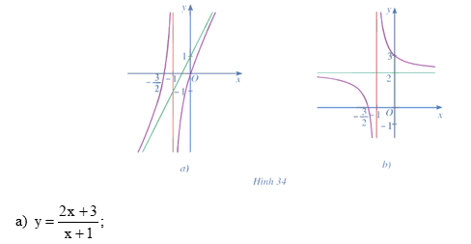  
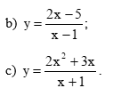  
**Lời giải:**  
● Quan sát đồ thị hàm số ở *Hình 34a*, ta thấy đường thẳng x = – 1 là tiệm cận đứng của đồ thị hàm số, đường thẳng y = 2x + 1 là tiệm cận xiên của đồ thị hàm số (đường màu xanh đi qua 2 điểm (0; 1) và (– 1; – 1)).  
Trong các đáp án đã cho, xét hàm số ở đáp án c, ta thấy:  
limx→1−limx→1^(-)y = limx→1−limx→1^(-)2x2 + 3xx + 1(2x^(2) + 3x)/(x + 1)= +∞∞, limx→1+limx→1^(+)y = limx→1+limx→1^(+)2x2 + 3xx + 1(2x^(2) + 3x)/(x + 1)= -∞∞. Do đó, đường thẳng x = – 1 là tiệm cận đứng của đồ thị hàm số y = 2x2 + 3xx + 1y = (2x^(2) + 3x)/(x + 1).  
Ta có y = 2x2 + 3xx + 1y = (2x^(2) + 3x)/(x + 1)= 2x + 1 - 1x + 1(1)/(x + 1).  
limx→+∞limx→+∞[y - (2x - 1)] = limx→+∞limx→+∞−1x + 1(-1)/(x + 1)= 0, limx→−∞limx→-∞[y - (2x - 1)] = limx→−∞limx→-∞−1x + 1(-1)/(x + 1)= 0. Do đó đường thẳng y = 2x + 1 là tiệm cận xiên của đồ thị hàm số y = 2x2 + 3xx + 1y = (2x^(2) + 3x)/(x + 1).  
Vậy đồ thị hàm số ở *Hình 34a* là đồ thị của hàm số y = 2x2 + 3xx + 1y = (2x^(2) + 3x)/(x + 1).  
● Quan sát đồ thị hàm số ở *Hình 34b*, ta thấy đường thẳng x = – 1 là tiệm cận đứng của đồ thị hàm số, đường thẳng y = 2 là tiệm cận ngang của đồ thị hàm số.  
Trong các đáp án còn lại, ta thấy hàm số ở đáp án a thỏa mãn do:  
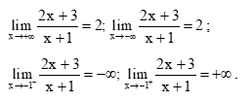  
Vậy đồ thị hàm số ở *Hình 34b* là đồ thị của hàm số y = 2x + 3x + 1y = (2x^() + 3)/(x + 1).  
  
**Bài 6 trang 46 Toán 12 Tập 1**: Tìm các đường tiệm cận ngang và tiệm cận đứng của đồ thị mỗi hàm số sau:  
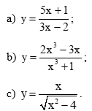  
**Lời giải:**  
a) y = 5x + 13x − 2y = (5x + 1)/(3x - 2)  
Tập xác định của hàm số là R\{23}ℝ\(2)/(3).  
Ta có limx→+∞limx→+∞y = limx→+∞limx→+∞5x + 13x − 2(5x + 1)/(3x - 2)= limx→+∞limx→+∞5 + 1x3 − 2x(5 + (1)/(x))/(3 - (2)/(x))= 53(5)/(3); limx→−∞limx→-∞y = limx→−∞limx→-∞5x + 13x − 2(5x + 1)/(3x - 2)= 53(5)/(3). Do đó, đường thẳng y = 53y = (5)/(3) là tiệm cận ngang của đồ thị hàm số.  
limx→23−limx→(2)/(3)^(-)y =limx→23−limx→(2)/(3)^(-)5x + 13x − 2(5x + 1)/(3x - 2)= -∞∞; limx→23+limx→(2)/(3)^(+)y =limx→23+limx→(2)/(3)^(+)5x + 13x − 2(5x + 1)/(3x - 2)= +∞∞. Do đó, đường thẳng x = 23x = (2)/(3) là tiệm cận đứng của đồ thị hàm số.  
b) y = 2x3 − 3xx3 +1y = (2x^(3) - 3x)/(x^(3) +1)   
Tập xác định của hàm số là ℝ \{– 1}.  
Ta có limx→+∞limx→+∞y =limx→+∞limx→+∞2x3 − 3xx3 + 1(2x^(3) - 3x)/(x^(3) + 1)=limx→+∞limx→+∞2 − 3x21 + 1x3(2 - (3)/(x^(2)))/(1 + (1)/(x^(3)))= 2; limx→−∞limx→-∞y =limx→−∞limx→-∞2x3 − 3xx3 + 1(2x^(3) - 3x)/(x^(3) + 1)= 2. Do đó đường thẳng y = 2 là tiệm cận ngang của đồ thị hàm số.  
limx→1−limx→1^(-)y = limx→1−limx→1^(-)2x3 − 3xx3 + 1(2x^(3) - 3x)/(x^(3) + 1)= +∞∞ ;limx→1+limx→1^(+)y = limx→1+limx→1+2x3 − 3xx3 + 1(2x^(3) - 3x)/(x^(3) + 1)= -∞∞ . Do đó, đường thẳng x = – 1 là tiệm cận đứng của đồ thị hàm số.   
c) y = x√x2−4y = (x)/(√(x^(2)-4))  
Tập xác định của hàm số là (– ∞; – 2) ∪ (2; + ∞).  
Ta có   
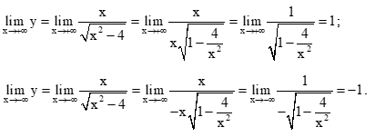  
Do đó, các đường thẳng y = 1 và y = – 1 là các tiệm cận ngang của đồ thị hàm số.  
Ta có  
  
Do đó, các đường thẳng x = – 2 và x = 2 là các tiệm cận đứng của đồ thị hàm số.  
  
**Bài 7 trang 46 Toán 12 Tập 1**: Tìm các đường tiệm cận đứng và tiệm cận xiên của đồ thị mỗi hàm số sau:  
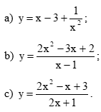  
**Lời giải:**  
a) y = x − 3 + 1x2y = x - 3 + (1)/(x^(2))  
Tập xác định của hàm số là ℝ \ {0}.  
Ta có limx→0−limx→0^(-)y = limx→0−limx→0^(-)(x − 3 + 1x2)x - 3 + (1)/(x^(2)) = + ∞∞ ;limx→0+limx→0^(+)y = limx→0+limx→0^(+)(x − 3 + 1x2)x - 3 + (1)/(x^(2)) = + ∞∞ . Do đó, đường thẳng x = 0 (hay trục Oy) là tiệm cận đứng của đồ thị hàm số.  
Có limx→+∞limx→+∞[y - (x - 3)] = limx→+∞limx→+∞1x2(1)/(x^(2))= 0;limx→−∞limx→-∞[y - (x - 3)] = limx→−∞limx→-∞1x2(1)/(x^(2))= 0 . Do đó, đường thẳng y = x – 3 là tiệm cận xiên của đồ thị hàm số.  
b) y = 2x2 − 3x + 2x − 1y = (2x^(2) - 3x + 2)/(x - 1)  
Tập xác định của hàm số là ℝ \ {1}.  
Ta có limx→1−limx→1^(-)y =limx→1−limx→1^(-)2x2 − 3x + 2x − 1= −∞(2x^(2) - 3x + 2)/(x - 1)= -∞ ;limx→1+limx→1^(+)y =limx→1+limx→1^(+)2x2 − 3x + 2x − 1= +∞(2x^(2) - 3x + 2)/(x - 1)= +∞. Do đó, đường thẳng x = 1 là tiệm cận đứng của đồ thị hàm số.  
Viết lại hàm số đã cho, ta được y = 2x −1 + 1x − 1y = 2x -1 + (1)/(x - 1).  
Có limx→+∞limx→+∞[y -(2x - 1)] = limx→+∞limx→+∞1x − 1(1)/(x - 1)= 0; limx→−∞limx→-∞[y -(2x - 1)] = limx→−∞limx→-∞1x − 1(1)/(x - 1)= 0. Do đó, đường thẳng y = 2x – 1 là tiệm cận xiên của đồ thị hàm số.  
c) y = 2x2 − x + 32x + 1y = (2x^(2) - x + 3)/(2x + 1)  
Tập xác định của hàm số là R\ {−12}ℝ\ -(1)/(2).  
Ta có limx→12−limx→(1)/(2)^(-)y = limx→12−limx→(1)/(2)^(-)2x2 − x + 32x + 1= −∞(2x^(2) - x + 3)/(2x + 1)= -∞ ;limx→12+limx→(1)/(2)^(+)y = limx→12+limx→(1)/(2)^(+)2x2 − x + 32x + 1= +∞(2x^(2) - x + 3)/(2x + 1)= +∞ . Do đó, đường thẳng x = −12x = -(1)/(2) là tiệm cận đứng của đồ thị hàm số.  
Viết lại hàm số đã cho, ta được y = x − 1+ 42x + 1y = x - 1+ (4)/(2x + 1).  
Có limx→+∞limx→+∞[y -(x - 1) = limx→+∞limx→+∞42x + 1(4)/(2x + 1)= 0; limx→−∞limx→-∞[y -(x - 1) = limx→−∞limx→-∞42x + 1(4)/(2x + 1)= 0. Do đó, đường thẳng y = x – 1 là tiệm cận xiên của đồ thị hàm số.  
**Bài 8 trang 47 Toán 12 Tập 1**: Tìm giá trị nhỏ nhất và giá trị lớn nhất của mỗi hàm số sau:  
a) f(x) = 2x3 – 6x trên đoạn [– 1; 3];  
b) f(x) = x2 + 3x + 6x + 2(x^(2) + 3x + 6)/(x + 2) trên đoạn [1; 5];  
c) f(x) = ln(x + 1)x + 1f(x) = (ln(x + 1))/(x + 1) trên đoạn [0; 3];  
d) f(x) = 2sin 3x + 7x + 1 trên đoạn [−π2;π2](-π)/(2);(π)/(2).   
**Lời giải:**  
a) Ta có f*'*(x) = 6x2 – 6. Khi đó trên khoảng (– 1; 3), f*'*(x) = 0 khi x = 1.  
f(– 1) = 4, f(1) = – 4, f(3) = 36.  
Vậy max[−1; 3]max[-1; 3]f(x) = 36 tại x = 3, min[−1; 3]min[-1; 3]f(x) = -4 tại x = 1.  
b) Ta có f*'*(x) = x2 + 4x(x + 2)2(x^(2) + 4x)/((x + 2)^(2)). Khi đó trên khoảng (1; 5), không tồn tại x để f*'*(x) = 0.  
f(1) = 103(10)/(3), f(5) = 467(46)/(7).  
Vậy max[1; 5]max[1; 5]f(x) = 467(46)/(7) tại x = 5, min[1; 5]min[1; 5]f(x) = 103(10)/(3) tại x = 1.  
c) Ta có f*'*(x) = 1 − ln(x + 1)(x + 1)2(1 - ln(x + 1))/((x + 1)^(2)). Khi đó trên khoảng (0; 3), f*'*(x) = 0 khi x = e – 1.  
f(0) = 0, f(e – 1) = 1e + 1(1)/(e + 1), f(3) = ln44(ln4)/(4).  
Vậy max[0; 3]max[0; 3]f(x) = ln44(ln4)/(4) tại x = 3, min[0; 3]min[0; 3]f(x) = 0 tại x = 0.  
d) Ta có f*'*(x) = 6cos 3x + 7. Khi đó trên khoảng (−π2;π2)(-π)/(2);(π)/(2), ta có f*'*(x) > 0.  
f(−π2)= 3 − 7π2f(-π)/(2)= 3 - (7π)/(2), f(π2)=  7π2−1f(π)/(2)=  (7π)/(2)-1  
  
Vậy max[−π2;π2]max(-π)/(2);(π)/(2)f(x) = 7π2−1(7π)/(2)-1 tại x = π2(π)/(2), min[−π2;π2]min(-π)/(2);(π)/(2)f(x) = 3 - 7π2(7π)/(2) tại x = -π2(π)/(2).  
  
**Bài 9 trang 47 Toán 12 Tập 1**: Khảo sát sự biến thiên và vẽ đồ thị của các hàm số sau:  
a) y = x3 – 3x2 + 2;  
b) y = – x3 + 3x2 – 6x;  
c) y = 3x − 2x − 2y = (3x - 2)/(x - 2);  
d) y = x 2x + 3y = (x )/(2x + 3);  
e) y = x2 + 2x + 4xy = (x^(2) + 2x + 4)/(x);  
g) y = x2 + 4x + 3x + 2y = (x^(2) + 4x + 3)/(x + 2).  
**Lời giải:**  
a) y = x3 – 3x2 + 2  
1) Tập xác định: ℝ.  
2) Sự biến thiên:  
● Giới hạn tại vô cực: limx→ +∞limx→ +∞y = + ∞∞, limx→ −∞limx→ -∞y = - ∞∞.  
● y*'* = 3x2 – 6x;  
y*'* = 0 ⇔ 3x2 – 6x = 0 ⇔ x = 0 hoặc x = 2.  
● Bảng biến thiên:  
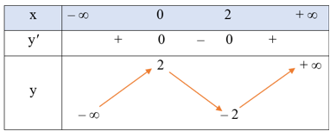  
Hàm số đã cho đồng biến trên mỗi khoảng (– ∞; 0) và (2; + ∞); nghịch biến trên khoảng (0; 2).  
Hàm số đạt cực đại tại x = 0, yCĐ = 2; đạt cực tiểu tại x = 2, yCT = – 2.  
3) Đồ thị  
● Giao điểm của đồ thị với trục tung: (0; 2).  
● Giao điểm của đồ thị với trục hoành:  
Giải phương trình x3 – 3x2 + 2 = 0, ta được x = 1, x = 1− √31- √(3), x = 1 + √3√(3).  
Vậy đồ thị hàm số cắt trục hoành tại các điểm (1; 0), (1− √31- √(3); 0), (1 + √3√(3); 0).  
● Đồ thị hàm số đi qua các điểm (– 1; – 2), (0; 2), (1; 0), (2; – 2) và (3; 2).  
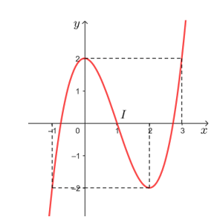  
Vậy đồ thị hàm số y = x3 – 3x2 + 2 được cho như hình vẽ trên.  
Tâm đối xứng của đồ thị hàm số đó là điểm I(1; 0).  
b) y = – x3 + 3x2 – 6x  
1) Tập xác định: ℝ.  
2) Sự biến thiên:  
● Giới hạn tại vô cực: limx→ +∞limx→ +∞y = – ∞, limx→ −∞limx→ -∞y = + ∞.  
● y*'* = – 3x2 + 6x – 6 = – 3(x2 – 2x + 1) – 3 = – 3(x – 1)2 – 3 < 0 với mọi x ∈ ℝ;  
● Bảng biến thiên:  
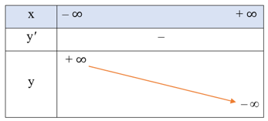  
Hàm số nghịch biến trên khoảng (– ∞; + ∞).  
Hàm số không có cực trị.  
3) Đồ thị  
● Đồ thị hàm số đi qua gốc tọa độ O(0; 0).  
● Đồ thị hàm số đi qua các điểm (0; 0), (1; – 4), (2; – 8).  
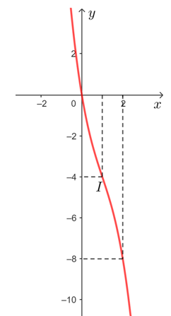  
Vậy đồ thị hàm số y = – x3 + 3x2 – 6x được cho như hình vẽ trên.  
Tâm đối xứng của đồ thị hàm số đó là gốc tọa độ I(1; – 4).  
c) y = 3x − 2x − 2y = (3x - 2)/(x - 2)  
1) Tập xác định: ℝ \ {2}.  
2) Sự biến thiên  
● Giới hạn tại vô cực, giới hạn vô cực và các đường tiệm cận:  
limx→2−limx→2^(-)y = – ∞, limx→2+limx→2^(+)y = + ∞ . Do đó, đường thẳng x = 2 là tiệm cận đứng của đồ thị hàm số.  
limx→ +∞limx→ +∞y = 3, limx→ −∞limx→ -∞y = 3. Do đó, đường thẳng y = 3 là tiệm cận ngang của đồ thị hàm số.  
● y' = −4(x − 2)2y' = (-4)/((x - 2)^(2)) < 0, với mọi x ≠ 2.  
● Bảng biến thiên:  
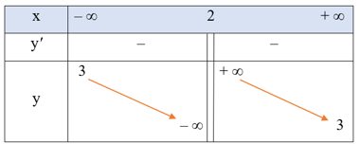  
Hàm số nghịch biến trên mỗi khoảng (– ∞; 2) và (2; + ∞).  
Hàm số không có cực trị.  
3) Đồ thị  
● Giao điểm của đồ thị với trục tung: (0; 1).  
● Giao điểm của đồ thị với trục hoành: (23; 0)(2)/(3); 0.  
● Đồ thị hàm số đi qua các điểm (– 2; 2), (0; 1),(23; 0)(2)/(3); 0 , (1; – 1), (3; 7), (4; 5) và (6; 4).  
● Đồ thị hàm số nhận giao điểm I(2; 3) của hai đường tiệm cận của đồ thị làm tâm đối xứng và nhận hai đường phân giác của các góc tạo bởi hai đường tiệm cận đó làm trục đối xứng.  
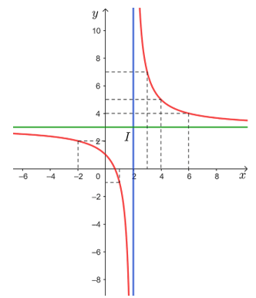  
Vậy đồ thị hàm số y = 3x − 2x − 2y = (3x - 2)/(x - 2) được cho ở hình trên.  
d) y = x2x + 3y = (x)/(2x + 3)  
1) Tập xác định: ℝ \ {−32}-(3)/(2).  
2) Sự biến thiên  
● Giới hạn tại vô cực, giới hạn vô cực và các đường tiệm cận:  
limx→32−limx→(3)/(2)^(-)y = + ∞; limx→32+limx→(3)/(2)^(+)y = - ∞. Do đó, đường thẳng x = −32-(3)/(2) là tiệm cận đứng của đồ thị hàm số.  
limx→ +∞limx→ +∞y = 12(1)/(2), limx→ −∞limx→ -∞y = 12(1)/(2). Do đó, đường thẳng y = 12(1)/(2) là tiệm cận ngang của đồ thị hàm số.  
● y' = 3(2x + 3)2y' = (3)/((2x + 3)^(2)) > 0, với mọi x ≠ −32-(3)/(2).  
● Bảng biến thiên:  
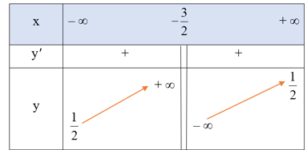  
Hàm số đồng biến trên mỗi khoảng (−∞; −32)-∞; -(3)/(2) và (−32; +∞)-(3)/(2); +∞.  
Hàm số không có cực trị.  
3) Đồ thị  
● Đồ thị hàm số đi qua gốc tọa độ O(0; 0).  
● Đồ thị hàm số đi qua các điểm (– 3; 1), (– 2; 2), (– 1; – 1) và (0; 0).  
● Đồ thị hàm số nhận giao điểm I(−32;12)(-3)/(2);(1)/(2) của hai đường tiệm cận của đồ thị làm tâm đối xứng và nhận hai đường phân giác của các góc tạo bởi hai đường tiệm cận đó làm trục đối xứng.  
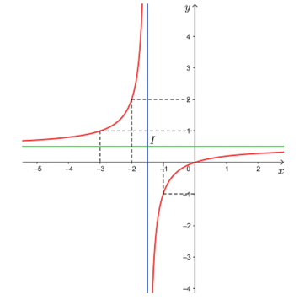  
Vậy đồ thị hàm số y = x2x + 3y = (x)/(2x + 3) được cho ở hình trên.  
e) y = x2 + 2x + 4xy = (x^(2) + 2x + 4)/(x)  
1) Tập xác định: ℝ \ {0}.  
2) Sự biến thiên  
● Giới hạn tại vô cực, giới hạn vô cực và các đường tiệm cận:  
Ta viết hàm số đã cho dưới dạng: y = x + 2+ 4xy = x + 2+ (4)/(x).  
limx→ +∞limx→ +∞y = + ∞, limx→ −∞limx→ -∞y = - ∞.  
limx→ 0−limx→ 0^(-)y = – ∞, limx→ 0+limx→ 0^(+)y = + ∞. Do đó, đường thẳng x = 0 (hay trục Oy) là tiệm cận đứng của đồ thị hàm số.  
limx→ +∞limx→ +∞[y - (x + 2)] = limx→ +∞limx→ +∞4x(4)/(x)= 0, limx→ −∞limx→ -∞[y - (x + 2)] = limx→ −∞limx→ -∞4x(4)/(x)= 0.  
Do đó, đường thẳng y = x + 2 là tiệm cận xiên của đồ thị hàm số.  
● y' = x2 − 4x2y' = (x^(2) - 4)/(x^(2));  
y*'* = 0 ⇔ x2 – 4 = 0 ⇔ x = – 2 hoặc x = 2.  
● Bảng biến thiên:  
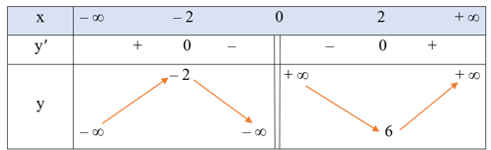  
Hàm số đồng biến trên mỗi khoảng (– ∞; – 2) và (2; + ∞); nghịch biến trên mỗi khoảng (– 2; 0) và (0; 2).  
Hàm số đạt cực đại tại x = – 2, yCĐ = – 2; đạt cực tiểu tại x = 2, yCT = 6.   
3) Đồ thị  
● Đồ thị hàm số không cắt các trục tọa độ.  
● Đồ thị hàm số đi qua các điểm (– 4; – 3), (– 2; – 2), (– 1; – 3), (1; 7), (2; 6) và (4; 7).  
● Đồ thị hàm số nhận giao điểm I(0; 2) của hai đường tiệm cận của đồ thị làm tâm đối xứng và nhận hai đường phân giác của các góc tạo bởi hai đường tiệm cận đó làm trục đối xứng.  
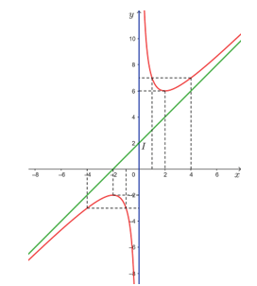  
Vậy đồ thị hàm số y = x2 + 2x + 4xy = (x^(2) + 2x + 4)/(x) được cho ở hình trên.  
g) y = x2 + 4x + 3x + 2y = (x^(2) + 4x + 3)/(x + 2)  
1) Tập xác định: ℝ \ {– 2}.  
2) Sự biến thiên  
● Giới hạn tại vô cực, giới hạn vô cực và các đường tiệm cận:  
Ta viết hàm số đã cho dưới dạng: y = x + 2 − 1x + 2y = x + 2 - (1)/(x + 2).  
limx→ +∞limx→ +∞y = + ∞, limx→ −∞limx→ -∞y = - ∞.  
limx→ 2−limx→ 2^(-)y = + ∞, limx→ 2+limx→ 2^(+)y = - ∞. Do đó, đường thẳng x = – 2 là tiệm cận đứng của đồ thị hàm số.  
limx→ +∞limx→ +∞[y - (x + 2)] = limx→ +∞limx→ +∞−1x + 2(-1)/(x + 2)= 0.; limx→ −∞limx→ -∞[y - (x + 2)] = limx→ −∞limx→ -∞−1x + 2(-1)/(x + 2)= 0 Do đó, đường thẳng y = x + 2 là tiệm cận xiên của đồ thị hàm số.  
●y' =x2 + 4x + 5(x + 2)2 =(x + 2)2 + 1(x + 2)2= 1 + 1(x + 2)2y' =(x^(2) + 4x + 5)/((x + 2)^(2)) =((x + 2)^(2) + 1)/((x + 2)^(2))= 1 + (1)/((x + 2)^(2))> 0 với mọi x ≠ – 2.  
● Bảng biến thiên:  
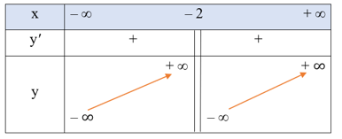  
Hàm số đồng biến trên mỗi khoảng (– ∞; – 2) và (– 2; + ∞).  
Hàm số không có cực trị.  
3) Đồ thị  
● Giao điểm của đồ thị với trục tung: (0; 32)0; (3)/(2).   
● Giao điểm của đồ thị với trục hoành:  
Giải phương trình  x2 + 4x + 3x + 2= 0 (x^(2) + 4x + 3)/(x + 2)= 0 ta được x = – 3, x = – 1.  
Vậy đồ thị cắt trục hoành tại các điểm (– 3; 0) và (– 1; 0).  
● Đồ thị hàm số đi qua các điểm (−4; −32)-4; -(3)/(2), (– 3; 0), (−52; 32)-(5)/(2); (3)/(2),(−32;−32)-(3)/(2);-(3)/(2), (– 1; 0) và (0; 32)0; (3)/(2).  
● Đồ thị hàm số nhận giao điểm I(– 2; 0) của hai đường tiệm cận của đồ thị làm tâm đối xứng và nhận hai đường phân giác của các góc tạo bởi hai đường tiệm cận đó làm trục đối xứng.  
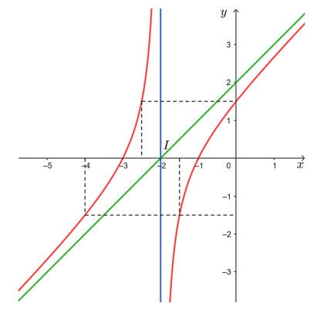  
Vậy đồ thị hàm số y = x2 + 4x + 3x + 2y = (x^(2) + 4x + 3)/(x + 2) được cho ở hình trên.  
  
**Bài 10 trang 47 Toán 12 Tập 1**: Một trang sách có dạng hình chữ nhật với diện tích là 384 cm2. Sau khi để lề trên và lề dưới đều là 3 cm, để lề trái và lề phải đều là 2 cm. Phần còn lại của trang sách được in chữ. Kích thước tối ưu của trang sách là bao nhiêu để phần in chữ trên trang sách có diện tích lớn nhất?  
**Lời giải:**  
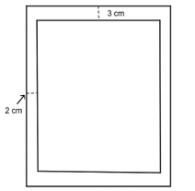  
Gọi x (cm) là chiều rộng của trang sách.  
Khi đó, chiều dài của trang sách là 384x(384)/(x) (cm).  
Sau khi để lề thì phần in chữ có dạng hình chữ nhật có chiều rộng là x – 4 (cm) và chiều dài là 384x(384)/(x)- 6 (cm).  
Rõ ràng, x phải thỏa mãn điều kiện 4 < x < 64.  
Diện tích phần in chữ trên trang sách là  
S(x) = (x - 4)(384x− 6)(384)/(x)- 6= −6x2 + 408x − 1536x(-6x^(2) + 408x - 1536)/(x) (cm2).  
Xét hàm số S(x) = −6x2 + 408x − 1536x(-6x^(2) + 408x - 1536)/(x) với x ∈ (4; 64).  
Ta có S*'*(x) = −6x2 + 1536x2(-6x^(2) + 1536)/(x^(2)) < 0;  
S*'*(x) = 0 ⇔ – 6x2 + 1 536 = 0 ⇔ x = – 16 hoặc x = 16.  
Khi đó trên khoảng (4; 64), S*'*(x) = 0 khi x = 16.  
Bảng biến thiên của hàm số S(x) như sau:  
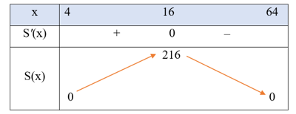  
Căn cứ vào bảng biến thiên, ta thấy: Trên khoảng (4; 64), hàm số S(x) đạt giá trị lớn nhất bằng 216 tại x = 16. Khi đó, 38416=24(384)/(16)=24.  
Vậy kích thước tối ưu của trang sách là 16 × 24 (cm) thì in chữ trên trang sách có diện tích lớn nhất.  
  
**Bài 11 trang 47 Toán 12 Tập 1**: Một người nông dân có 15 000 000 đồng để làm một hàng rào hình chữ E dọc theo một con sông bao quanh hai khu đất trồng rau có dạng hai hình chữ nhật bằng nhau (Hình 35). Đối với mặt hàng rào song song với bờ sông thì chi phí nguyên vật liệu là 60 000 đồng/mét, còn đối với ba mặt hàng rào song song nhau thì chi phí nguyên vật liệu là 50 000 đồng/mét, mặt giáp với bờ sông không phải rào. Tìm diện tích lớn nhất của hai khu đất thu được sau khi làm hàng rào.  
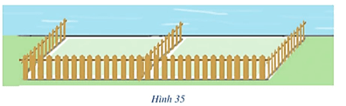  
**Lời giải:**  
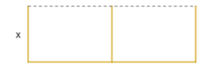  
Giả sử chiều dài từng mặt của ba mặt hàng rào song song nhau là x (m).  
Chi phí để làm ba mặt hàng rào song song là: 3 ∙ x ∙ 50 000 = 150 000x (đồng).  
Chi phí để làm mặt hàng rào song song với bờ sông là: 15 000 000 – 150 000x (đồng).  
Chiều dài của mặt hàng rào song song với bờ sông là  
15000000 − 150000x60000= 1500− 15x6(15000000 - 150000x)/(60000)= (1500- 15x)/(6) (m).  
Rõ ràng, x phải thỏa mãn điều kiện 0 < x < 100.  
Giả sử diện tích hàng rào không đáng kể, khi đó diện tích hai khu đất thu được sau khi làm hàng rào là S(x) = x(1500−15x)6(x(1500-15x))/(6)= −15x2 + 1500x6(-15x^(2) + 1500x)/(6) (m2).  
Xét hàm số S(x) = −15x2 + 1500x6(-15x^(2) + 1500x)/(6) với x ∈ (0; 100).  
Ta có S*'*(x) = −153x + 15006-(15)/(3)x + (1500)/(6).  
Trên khoảng (0; 100), S*'*(x) = 0 khi x = 50.  
Bảng biến thiên của hàm số S(x) như sau:  
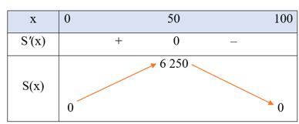  
Căn cứ bảng biến thiên, ta thấy: Trên khoảng (0; 100), hàm số S(x) đạt giá trị lớn nhất bằng 6 250 tại x = 50.  
Vậy diện tích lớn nhất của hai khu đất thu được sau khi làm hàng rào là 6 250 m2.  
**Bài 12 trang 48 Toán 12 Tập 1**: Một bác nông dân có ba tấm lưới thép B40, mỗi tấm dài a (m) và muốn rào một mảnh vườn dọc bờ sông có dạng hình thang cân ABCD như Hình 36 (bờ sông là đường thẳng CD không phải rào). Hỏi bác đó có thể rào được mảnh vườn có diện tích lớn nhất là bao nhiêu mét vuông?  
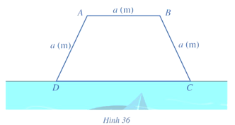  
**Lời giải:**  
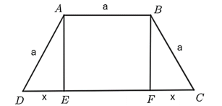  
Dựng các đường cao AE và BF của hình thang cân ABCD như hình vẽ trên.  
Vì ABCD là hình thang cân nên DE = FC và EF = AB = a.  
Đặt DE = FC = x (m) (x > 0).   
Ta có DC = DE + EF + FC = x + a + x = 2x + a.  
Theo định lí Pythagore, ta suy ra AE = √AD2− DE2√(AD^(2)- DE^(2))= √a2 − x2√(a^(2) - x^(2)) (m).  
Rõ ràng, x phải thỏa mãn điều kiện 0 < x < a.  
Diện tích của hình thang cân ABCD là  
S = 12(1)/(2)(AB + CD)AE = 12(1)/(2)(a + 2x + a)√a2 − x2√(a^(2) - x^(2)) = (a + x)√a2 − x2√(a^(2) - x^(2)) (m2).  
Xét hàm số S(x) = (a + x)√a2 − x2√(a^(2) - x^(2)) với x ∈ (0; a).  
Ta có S*'*(x) = −2x2 − ax + a2√a2 − x2(-2x^(2) - ax + a^(2))/(√(a^(2) - x^(2)));  
 S*'*(x) = 0 ⇔ – 2x2 – ax + a2 = 0 ⇔ (x + a)(a – 2x) = 0 ⇔ x = – a hoặc x = a2(a)/(2).  
Khi đó trên khoảng (0; a), S*'*(x) = 0 khi x = a2(a)/(2).  
Bảng biến thiên của hàm số S(x) như sau:  
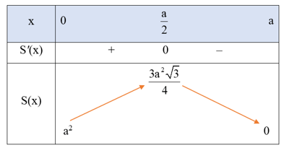  
Căn cứ vào bảng biến thiên, ta thấy hàm số S(x) đạt giá trị lớn nhất bằng 3a2√34(3a^(2)√(3))/(4) tại x = a2x = (a)/(2).  
Vậy bác đó có thể rào được mảnh vườn có diện tích lớn nhất là 3a2√34(3a^(2)√(3))/(4) (m2).  
  
**Bài 13 trang 48 Toán 12 Tập 1**: Có hai xã cùng ở một bên bờ sông Lam. Người ta đo được khoảng cách từ trung tâm A, B của hai xã đó đến bờ sông lần lượt là AA*'* = 500 m, BB*'* = 600 m và A*'*B*'* = 2 200 m (*Hình 37*). Các kĩ sư muốn xây một trạm cung cấp nước sạch nằm bên bờ sông Lam cho người dân hai xã. Để tiết kiệm chi phí, các kĩ sư cần phải chọn vị trí M của trạm cung cấp nước sạch đó trên đoạn A*'*B*'* sao cho tổng khoảng cách từ hai vị trí A, B đến vị trí M là nhỏ nhất. Hãy tìm giá trị nhỏ nhất của tổng khoảng cách đó.  
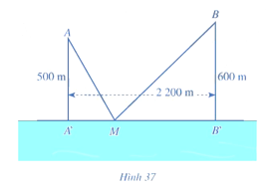  
**Lời giải:**  
Đặt A*'*M = x (m).  
Suy ra B*'*M = A*'*B*'* – A*'*M = 2 200 – x (m).  
Rõ ràng, x phải thỏa mãn điều kiện 0 < x < 2 200.  
Áp dụng định lí Pythagore ta tính được:  
AM = √A'A2 + A'M2√(A'A^(2) + A'M^(2))= √5002 + x2√(500^(2) + x^(2)) (m);  
BM = √BB'2 + B'M2√(BB'^(2) + B'M^(2)) = √6002 +(2200 − x2)√(600^(2) +(2200 - x^(2))) (m).  
Tổng khoảng cách từ hai vị trí A, B đến vị trí M là  
D = AM + BM = √5002 + x2√(500^(2) + x^(2)) + √6002 +(2200 − x2)√(600^(2) +(2200 - x^(2)))(m).  
Xét hàm số D(x) =√5002 + x2√(500^(2) + x^(2)) + √6002 +(2200 − x2)√(600^(2) +(2200 - x^(2))) với x ∈ (0; 2 200).  
Ta có D'(x) = x√5002 + x2+x − 2200√6002 + (2200 − x)2(x)/(√(500^(2) + x^(2)))+(x - 2200)/(√(600^(2) + (2200 - x)^(2)));  
Trên khoảng (0; 2 200), ta thấy D*'*(x) = 0 khi x = 1 000.  
Bảng biến thiên của hàm số D(x) như sau:  
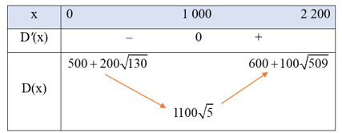  
Căn cứ vào bảng biến thiên, ta thấy hàm số D(x) đạt giá trị nhỏ nhất bằng 1100√51100√(5) tại x = 1 000.  
Vậy giá trị nhỏ nhất của tổng khoảng cách cần tìm là 1100√51100√(5) m.  
  
**Bài 14 trang 48 Toán 12 Tập 1**: Một công ty kinh doanh bất động sản có 20 căn hộ cho thuê. Biết rằng nếu cho thuê mỗi căn hộ với giá 2 triệu đồng/1 tháng thì tất cả các căn hộ đều có người thuê. Nhưng cứ mỗi lần tăng giá cho thuê mỗi căn hộ thêm 200 nghìn đồng/1 tháng thì có thêm một căn hộ bị bỏ trống. Hỏi công ty nên cho thuê mỗi căn hộ bao nhiêu tiền một tháng để tổng số tiền thu được là lớn nhất?  
**Lời giải:**  
Cứ tăng thêm 200 nghìn đồng vào giá thuê một căn hộ trên một tháng thì có một căn hộ bị bỏ trống.  
Gọi số lần tăng 200 nghìn đồng vào giá thuê một căn hộ trên một tháng là x (x ∈ ℕ*).  
Khi đó x cũng là số căn hộ bị bỏ trống.  
Tổng số tiền công ty thu được lúc này là  
T(x) = (2 000 + 200x)(20 – x) = 40 000 + 2 000x – 200x2 (nghìn đồng).  
Xét hàm số T(x) = 40 000 + 2 000x – 200x2 với x ∈ ℕ*.  
Ta có T*'*(x) = 2 000 – 400x;  
 T*'*(x) = 0 ⇔ 2 000 – 400x = 0 ⇔ x = 5 (thỏa mãn).  
Bảng biến thiên của hàm số T(x) như sau:  
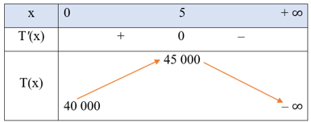  
Căn cứ vào bảng biến thiên trên, ta thấy hàm số T(x) đạt giá trị lớn nhất bằng 45 000 khi x = 5.  
Khi đó, số tiền tăng lên khi cho thuê một căn hộ là 200 ∙ 5 = 1 000 nghìn đồng = 1 triệu đồng.  
Vậy công ty nên cho thuê mỗi căn hộ 3 triệu đồng/1 tháng thì tổng số tiền thu được là lớn nhất.